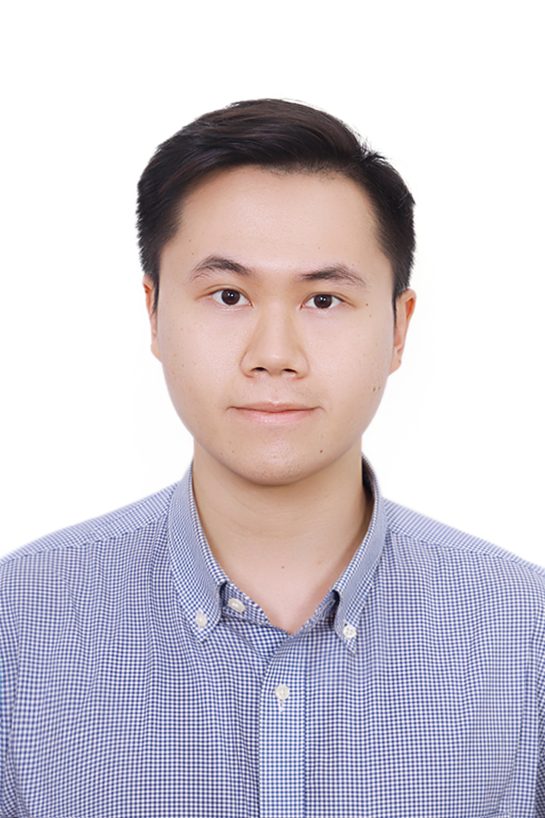
LÝ LỊCH KHOA HỌC

I. LÝ LỊCH SƠ LƯỢC
Họ và tên: Nguyễn Quang Anh Giới tính: Nam
Ngày, tháng, năm sinh: 29/05/1993 Nơi sinh: Hà Nội
Quê quán: Hải Hậu, Nam Định Dân tộc: Kinh
Học vị cao nhất: Thạc sĩ Năm, nước nhận học vị: 2018, Nhật Bản
Chức danh khoa học cao nhất: Năm bổ nhiệm:
Chức vụ: Giảng viên
Đơn vị công tác: Khoa pháp luật thương mại quốc tế, Trường Đại học Luật Hà Nội
Điện thoại: 0947738290 Email: nguyenquanganh.hlu@gmail.com

II. QUÁ TRÌNH ĐÀO TẠO
- Đại học:
Hệ đào tạo: Chính quy
Nơi đào tạo: Trường Đại học Luật Hà Nội
Ngành học: Luật thương mại quốc tế
Nước đào tạo: Việt Nam
Năm tốt nghiệp: 2016
Bằng đại học 2:
Năm tốt nghiệp:
- Sau đại học
- Thạc sĩ
Chuyên ngành: Luật So sánh
Năm cấp bằng: 2018
Nơi đào tạo: Trường Đại học tổng hợp Nagoya, Nhật Bản
- Tiến sĩ
Chuyên ngành:
Năm cấp bằng:
Nơi đào tạo:
Tên luận án:
3. Ngoại ngữ: | 1.Tiếng Anh  2. | Mức độ sử dụng: Thành thạo (IELTS 8.0)  Mức độ sử dụng:
III. TÓM LƯỢC THÂM NIÊN, KINH NGHIỆM CÔNG TÁC:
Thời gian tham gia giảng dạy, nghiên cứu | Nơi công tác | Công việc đảm nhiệm
Từ tháng 8/2019 đến nay | Khoa Pháp luật thương mại quốc tế | Giảng viên
IV. QUÁ TRÌNH NGHIÊN CỨU KHOA HỌC
(Trường hợp đồng chủ biên/đồng tác giả phải chú thích rõ)
- Các đề tài, đề án, nhiệm vụ khoa học đã tham gia
TT | Tên đề tài | Tên chuyên đề | Năm bắt đầu/Năm hoàn thành | Đề tài cấp (NN, Bộ/Tỉnh, Cơ sở) | Trách nhiệm tham gia trong đề tài
- Các bài báo khoa học đã công bố (gồm có công bố trong nước và công bố quốc tế)
TT | Tên bài báo | Tên tạp chí, mã ISSN | Số tạp chí, Năm công bố
1 | Thực tiễn áp dụng điều 6 Công ước Viên năm 1980 về hợp đồng mua bán hàng hóa quốc tế và khuyến nghị cho doanh nghiệp Việt Nam | Tạp chí Nhà nước và Pháp luật | 2020
2 | Miễn trách nhiệm hợp đồng do dịch Covid 19 dưới góc độ Công ước Viên năm 1980 về hợp đồng mua bán hàng hóa quốc tế” | Tạp chí giáo dục và xã hội | 2022
- Các sách, giáo trình đã xuất bản
TT | Tên sách, giáo trình | Tên chương | Vai trò (Chủ biên, tác giả, đồng tác giả) | Nhà xuất bản | Năm xuất bản
1 | Hợp đồng mua bán hàng hóa quốc tế theo CISG – Quy định và án lệ | Chương 2: Phạm vi áp dụng của CISG | Đồng tác giả | NXB Tư pháp | 2021
2 | Hợp đồng mua bán hàng hóa quốc tế theo CISG – Quy định và án lệ | Chương 3: Những nguyên tắc cơ bản của CISG | Đồng tác giả | NXB Tư pháp | 2021
- Các chuyên đề hội thảo, toạ đàm khoa học đã tham gia
TT | Tên chuyên đề | Tên hội thảo, cấp Hội thảo | Đơn vị tổ chức | Thời gian tổ chức
1 | Nguyên tắc giải thích hành vi và ý chí của các bên trong hợp đồng theo CISG và khuyến nghị cho các cơ quan giải quyết tranh chấp của Việt Nam | Tọa đàm cấp khoa “Kinh nghiệm cho thương nhân Việt Nam trong việc soạn thảo và thực thi các hợp đồng thương mại quốc tế” | Khoa Pháp luật Thương mại quốc tế | 2020
2 | Khung pháp luật về nhượng quyền thương mại ở Trung Quốc | Tọa đàm cấp khoa “Pháp luật về nhượng quyền thương mại: kinh nghiệm của một số quốc gia và bài học cho Việt Nam” | Khoa Pháp luật Thương mại quốc tế | 2021
3 | Vấn đề bảo vệ sức khỏe cộng đồng trong thực tiễn giải quyết tranh chấp đầu tư quốc tế | Tọa đàm cấp khoa “Bảo vệ lợi ích công cộng trong luật đầu tư quốc tế: Thực tiễn giải quyết tranh chấp và kinh nghiệm cho Việt Nam” | Khoa Pháp luật Thương mại quốc tế | 2021
4 | Thương mại điện tử theo quy định của RCEP và triển vọng với Việt Nam | Hội thảo cấp trường "Hiệp định RCEP - Nội dung và triển vọng" | Trường Đại học Luật Hà Nội | 2021
5 | Các trường hợp miễn trách nhiệm theo CISG – Những lưu ý và khuyến nghị cho doanh nghiệp Việt Nam | Tọa đàm cấp khoa “Công ước Viên 1980 về hợp đồng mua bán hàng hoá quốc tế và những vấn đề đặt ra cho Việt Nam sau 05 năm gia nhập" | Khoa Pháp luật Thương mại quốc tế | 2022
6 | Third party funding as a key to enhance Vietnam’s involvement in international arbitration | Hội thảo quốc tế “Sustainable Diversity in International Arbitration” | Khoa Luật sau Đại học, Trường Đại học Nagoya (Nhật Bản) | 2021
7
8
5. Các công trình khoa học khác (nếu có)
………………………………………………………………………………………………………………………………………………………………………………………………………………………………………………………………………………………………………………………………………………………………
6. Hướng dẫn nghiên cứu sinh, học viên thạc sĩ
TT | Họ tên nghiên cứu sinh, học viên thạc sĩ | Tên đề tài luận án, luận văn | Cơ sở đào tạo/ Năm bảo vệ | Vai trò hướng dẫn
1
2
Tôi hoàn toàn chịu trách nhiệm về tính chính xác của các thông tin đã kê khai./.
Nagoya, ngày 07 tháng 11 năm 2022
Người khai kí tên
(Ghi rõ chức danh, học vị)

Th.S. Nguyễn Quang Anh

